津波避難訓練計画書

１ 報告期日 令和７年２月４日（火）まで
報告先 沼津市役所 危機管理課
報告書類 津波避難訓練計画書
報告方法 FAX、Mail、LoGoフォーム いずれかの方法で報告して下さい。
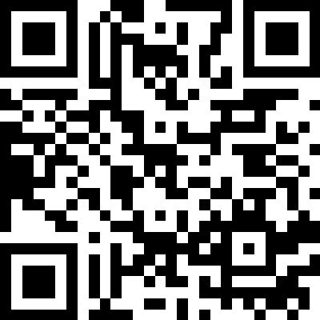
TEL ０５５－９３４－４８０３ FAX ０５５－９３４－００２７
Mail kikikanri@city.numazu.lg.jp
LoGoフォーム QRコードを読み取り回答して下さい。
- 下の枠内（訓練計画・アンケート）を記入して下さい。
訓練計画 | アンケート
地区名（第二、本町、千本、第三下香貫、第三中、第三我入道、第四東、第四西、静浦、内浦、西浦、戸田）  地 区  自主防災会(町名)  自主防災会長（又は訓練責任者）  連絡先 ‐ ‐  実施日 月 日  参加予定人数 人  うち避難行動要支援者 人※ | 該当する回答に☑して下さい。  問１  避難行動要支援者が地域に何人くらいいるか把握していますか？  □ はい、把握しています。  □ いいえ、把握していません  問２  南海トラフ地震臨時情報（巨大地震警戒）が発令された場合、避難行動要支援者の避難について何か決めていますか？  □ 特に決めていない。  □ 声をかけることになっている。  □ 家族や知人が行くことになっている。  □ その他
実施予定訓練 該当する訓練内容に☑して下さい。（複数選択可）
□ 避難場所、避難経路などの確認
□ 避難行動要支援者の避難支援
□ 避難誘導などの情報伝達訓練
□ 避難に要する時間の確認
□ 備蓄品や非常時持出袋の確認
□ その他

※避難行動要支援者
高齢者、障害のある人、乳幼児、妊産婦、傷病者及び外国人等の要配慮者のうち、災害が発生、又は発生のおそれがある場合に自ら避難することが困難な者であって、その円滑かつ迅速な避難の確保を図るため特に支援を要する者

